Entwickler

Andi Staub
Unterfeldweg 20c
6340 Baar

Firma

CyT GmbH
Dorfstrasse 17
6300 Zug

Fachvorgesetzer

Simon Hürlimann (CyT GmbH)

Experten

Daniel Boxhammer (Hauptexperte)
Michael Reiser (Nebenexperte)
Guido Schlegel (Validierung)

Termine

Ablauf vom 06.05.2013 bis 22.05.2013, Hochladen der Datei bis spätestens 18.00 Uhr

Erster Expertenbesuch am 06.05.2013, Uhrzeit 15.00 Uhr
Zweiter Expertenbesuch am 17.05.2013, Uhrzeit 17.00 Uhr
Inhaltsverzeichnis

1. Teil: Umfeld und Ablauf
Aufgabenstellung

Titel der Facharbeit

Rails-Projekt Live-Cycle-Dashboard mit Ruby On Rails

Thematik

RoR Projekte bauen auf eine grosse Anzahl Bibliotheken auf. Diese müssen insbesondere hinsichtlich Sicherheitslücken regelmässig aktualisiert werden. Das Dashboard hilft, den Überblick zu behalten.

Ausgangslage

RoR Projekte bauen auf eine grosse Anzahl Bilbliotheken auf. Diese müssen insbesondere hinsichtlich Sicherheitslücken regelmässig aktualisiert werden.

Das Dashboard hilft, den Überblick über Projekte und unsichere Bibliotheken zu behalten. Ausserdem soll sichtbar sein, ob auf jedem Server eine aktuelle Source-Code Version installiert ist.

Detaillierte Aufgabenstellung

User Stories
===========
Als Besucher finde ich unter der Adresse der Applikation ein Login Dialog und kann mich mit Benutzername und Passwort anmelden.

Als Besucher werde ich nach dem Login auf das Dashboard weitergeleitet.

Als eingeloggter Benutzer
* sehe ich auf allen Seiten ein Menu mit den Punkten 'Dashboard' und 'Projects'
* sehe ich eine Liste aller registrieten Projekte wenn ich im Menü auf 'Projects' klicke
* sehe ich einen Menu-Punkt 'New Project' im 'Projects' Menü

Wenn ich auf dem Dashboard bin
* sehe ich ein Dashboard mit einer Liste aller registrierten Projekte
* sehe ich für jedes registrierte Projekt eine Zeile mit Projektinformationen
* sehe ich für jedes Projekt die Spalten 'Title', 'Project Manager', und 'Hosting'
* sehe ich in der Spalte 'Title' den Titel des Projektes
* sehe ich in der Spalte 'Project Manager' den Namen des Projektleiters
* ist in der Spalte 'Project Manager' ein Link zum E-Mail des Projektleiters hinterlegt
* sehe ich in der Spalte 'Hosting' eine Liste der Server auf denen das Projekt deployed ist
* sind die Namen der Server als farbige Tags mit dem Deployment-Status ( => *1) des Projektes auf diesem Server dargestellt
* ist jeder Zeile ein Link zur jeweiligen Projekt Detailansicht hinterlegt
* sind die Zeilen absteigend nach dem 'overall project state' (=> *2) sortiert

Wenn ich auf einer Projekt Detailansicht bin
* sehe ich folgende Informationen:
- Projekttitel
- Projekt Manager mit Name und E-Mail
- Pfad zum git Repository
- Liste der Server auf denen das Projekt deployed ist
- Für jeden Server den Deployment Status (=> *1)
- Für jeden Server den SSH Status ('good' wenn SSH Verbindung funktioniert, 'bad' wenn nicht)
- Versionen und Status der Programme/gems 'rails', 'json', 'ruby'
- den Projekt-Source-Status
* sehe ich den Status 'good' wenn alle gems Status 'good' haben
* sehe ich den Status 'warning' wenn mindestens ein gem Status 'bad' hat und alle anderen den Status 'good'
* sehe ich den Status 'bad' wenn mindestens ein gem Status 'grave' hat
- den Projekt-Overall-Status
* sehe ich den Status 'good' wenn der Projekt-Source-Status 'good' ist und alle Deployment Stati auch 'good' sind
* sehe ich den Status 'warning' wenn der Project-Source Status oder mind. einer der Deployment Stati 'warning' und alle ander Deployment Stati 'good' sind
* sehe ich den Status 'bad' wenn der Project-Source Status oder mind. einer der Deployment Stati 'bad' ist
* sehe ich Link-Buttons für 'Edit', 'List'

Wenn ich auf einer Projekt Edit-Ansicht bin
* sehe ich ein Formular mit den Feldern:
- Projekttitel
- Projekt Manager Name
- Projekt Manager E-Mail
- Pfad zum git Repository
- Felder mit Hostname der Server auf denen das Projekt deployed ist
- Felder mit Deployment-Status für den Server mit folgenden Werten: (*1)
- good => 'Newest, Secure Code'
- warning => 'Old, Secure Code'
- bad => 'Insecure Code'
- Löschen Link für Felder mit Server-Hostnames
- ein leeres Feld für einen neuen Server-Hostname
- Version- und Status-Felder für Programme/Bibliotheken 'rails', 'json', 'ruby'
* sehe ich Link-Buttons für 'Show', 'List'
* sehe ich einen Button um das Projekt zu aktualisieren

Wenn ich ein Projekt speichere
* Werden folgende Felder überprüft:
- Projekttitle darf nicht leer sein
- Projekt Manager E-Mail muss leer oder gültige E-Mail sein
- Pfad zum git Repository darf nicht leer sein

Wenn ich ein Projekt mit ungültigen Werten speichere
* wird das Projekt nicht gespeichert
* werde ich auf das Formular zurückgeleitet
* bleiben die Eingaben erhalten
* werden die fehlerhaften Felder markiert

Wenn ich ein neues Projekt erfasse
* sehe ich dasselbe Formular wie bei der Edit-Ansicht
* sehe ich statt dem 'Update' Button ein 'Create' Button
Tests
=====
Für alle User Stories sind RSpec Feature/View etc. Specifications zu erstellen. Es ist kein manueller Test nötig.

Dokumentation
============
Die Feature Tests sind ausführlich zu kommentieren, so dass ihr Bezug zu und ihre Relevanz für die User Stories sichtbar sind.

Die Applikation soll eine äusserst einfache, moderne Benutzerführung haben, welche Best-Practices für Web-Applikation entspricht. Somit ist kein Benutzerhandbuch nötig.

Mittel und Methoden

Entwicklung auf eigener Entwicklungsstation.

Es sind folgende Technologien zu verwenden:
* Ruby On Rails
* SASS, HAML
* RSpec
* Twitter Bootstrap
* git
* SSH

Der SourceCode ist mit git zu verwalten und es sind ausführliche Commit-Messages zu erstellen.

Vorkenntnisse

Die Entwicklung verlangt Know-How in der Programmiersprache Ruby, dem Web-Applikations-Framework Ruby On Rails (inkl. SASS, HAML, Inherited Resources...), dem Testing Framework RSpec, der Versionsverwaltung git, sowie dem UI-Komponenten-Framework Twitter Bootstrap.

Know-How in all diesen Bereichen ist vorhanden. Der Lernende ist mit den verschiedenen Technologien während seiner Praktikumszeit in Kontakt gekommen. Know How in git und Twitter Bootstrap sind gut, im Bereich RSpec ist noch am wenigsten bekannt.

Vorarbeiten

Setup der Entwicklungsumgebung
Liste der zu managenden Projekte wird erstellt

Neue Lerninhalte

Automatisierte Ansteuerung von SSH aus Ruby ist neu. Die konsequente Umsetzung mittels RSpec Feature Specifications ist in dieser Form noch nicht geübt.

Es stehen die üblichen Quellen wie StackOverflow, Blog-Posts, API-Docs und E-Books zum Thema zur Verfügung.

Arbeiten in den letzten 6 Monaten

Er hat Rails upgrades von 2.3 auf 3.2. Portierung von Interfaces auf Twitter Bootstrap. Kleinere eingenständige Rails Projekte, insbesondere Webseiten.

Mit diesen Aufgabe war er etwa 50% beschäftigt. Daneben hat er sich mit den zugrundeliegenden Technologien befasst.

Die Entwicklung geschah hauptsächlich in Linux mit Vim. Den SourceCode hat er mit git verwaltet.
Projektorganisation

Auftraggeber
Panter AG
Projektleitung, Planung
und Umsetzung
Andi Staub
Fachvorgesetzter
Simon Hürlimann
Hauptexperte
Daniel Boxhammer
Zweitexperte
Michael Reiser
Validierungsexperte
Guido Schlegel
Der Auftraggeber ist die Panter AG, welche eine Menge an Railsapplikation am laufen hat und der Aufwand diese auf dem aktuellsten Stand zu halten ist enorm. Deshalb haben sie mir den Auftrag erteilt, das Lifecycle Managment zu übernehmen. Das Lifecycle Dashboard ist ein Teil davon.
Arbeitsjournal

Arbeitsprotokoll Tag 1, Montag, 06. Mai 2013

Ausgeführte Arbeiten: | - Ablauf planen  - 1. Teil der IPA schreiben  - 2. Teil Projektplanung  - Aufteilen der Entwicklung in Iterationen  - Dokumentieren
Erreichte Ziele: | Planung abschliessen und dokumentieren.
Aufgetretene Probleme: | Ich hatte mühe bei der Aufteilung der User Stories in Iterationen
Wissensbeschaffung: | FAAarbeit.pdf von pkorg für den Aufbau der Dokumentation
Beanspruchte Hilfeleistung: | Als ich die Mockups abgeschlossen habe, habe ich mit meinem Fachvorgesetzen besprochen, dass es kein löschen Link sein soll sondern eine Checkbox um gleich mehrere löschen zu können
Vergleich mit dem Zeitplan: | Ich bin dem Zeitplan etwas voraus
Arbeitszeit: | 8h

Zusammenfassung

Bevor ich mit der IPA startete hatte ich überhaupt keine Motivation diese zu machen, da ich zur Zeit ein spannendes Projekt verfolge und dieses nicht Unterbrechen wollte. Als ich dann angefangen habe, ging es mir leichter von der Hand, als ich gedacht hatte. Am Abend war ich dann zufrieden was ich erreicht habe und die Motivation kam auch, dass ich diese Arbeit gut erledigen will.
Heute habe ich mich um den ersten Teil der IPA gekümmert und diesen ohne Probleme fertig gestellt und den Ablauf der IPA auch ohen Probleme geplant. Bei der Aufteilung der Entwicklung in Iterationen hatte ich Probleme, da ich nicht wusste welchen Ansatz ich verfolgen wollte. Ich habe es jetzt so aufgeteilt, dass ich die einfacheren Arbeiten separat erledige und am Schluss alles was mit dem Status der Applikation zu tun hat in eine eigene Iteration auslagere. Dadurch kann ich den ersten Teil der Arbeiten ohne grössere Probleme ausführen und erreiche so, dass wenn ich auf Probleme beim entwickeln stosse, diese relativ klar voneinander trennen kann. Auch hatte ich den ersten Termin mit meinem Hauptexperten Herr Boxhammer. Ich war nervös, aber dies hat sich gegen Abend gelegt.
Nachdem er gegangen war, habe ich noch einmal den Zeitplan über den Haufen geworfen und neu erstellt. Weiter habe ich noch die Mockups gemacht und das Datenmodell erstellt, welches ich verwenden werde.
Arbeitsprotokoll Tag 2, Dienstag, 07. Mai 2013

Ausgeführte Arbeiten: | - Applikation initialisieren und Setup machen  - Dokumentieren des Setups  - Login
Erreichte Ziele: | Alle oben aufgeführten Arbeiten sind erfolgreich abgeschlossen
Aufgetretene Probleme: | Keine
Wissensbeschaffung: | Für den Bootstrap habe ich die Dokumentation unter folgender Adresse gebraucht: http://twitter.github.io/bootstrap/getting-started.html  Für capybara habe ich mir die offizielle Dokumentation verwendet unter: http://rubydoc.info/github/jnicklas/capybara/master/index
Beanspruchte Hilfeleistung: | Keine
Vergleich mit dem Zeitplan: | Ich bin dem Zeitplan voraus
Arbeitszeit: | 8h

Zusammenfassung

Heute habe ich das ganze Setup der Appliaktion gemacht. Für die Dokumentation habe ich allerdings länger gebraucht, da sie sehr ausführlich geworden ist. Ich habe jedoch am Vortrag schon nicht solange für das Aufteilen der Iterationen, dadurch hatte ich bereits Vorsprung. Heute habe ich das Login auch bereits abgeschlossen und schon einen ersten Test geschrieben, um zu zeigen wie Test Driven Development funktioniert.
Arbeitsprotokoll Tag 3, Mittwoch, 08. Mai 2013

Ausgeführte Arbeiten: | - Dokumentieren des Logins  - Resourcen erstellen
Erreichte Ziele: | Ich habe alle Ziele erreicht, die ich erreichen wollte
Aufgetretene Probleme: | Im Zeiplan habe ich einen Fehler gemacht indem ich die Validierungen vor dem erstellen der Projekresource gemacht habe, dies ist aber erst nachher möglich
Wissensbeschaffung: | Für capybara habe ich mir die offizielle Dokumentation verwendet unter: http://rubydoc.info/github/jnicklas/capybara/master/index
Beanspruchte Hilfeleistung: | Als mein Fachvorgesetzer auf dem Bildschirm die Tests sah, meinte er ich solle diese besser zusammenfassen, da ich sonst keinen Überblick habe wo der eigentliche Fehler ist.
Vergleich mit dem Zeitplan: | Ich bin dem Zeitplan voraus
Arbeitszeit: | 8h

Zusammenfassung

Die Dokumentation des Logins kam gut voran vorerst abgeschlossen und Dokumentiert. Ansonsten halte ich am Zeitplan fest. Ich habe die Projekt und Host Resource intialisiert. Aber bin noch nicht wircklich weit gekommen, weil ich jetzt immer gleich alles Dokumentiere und probiere diese so gut wie Möglich machen, damit ich am Schluss nicht in Rückstand gerate. Und ich habe heute tonneneweise Capybara test geschrieben. Es war ermüdend, da es soviele sind, fast alle gleich aussehen und man den Kopf trotzdem bei der Sache haben muss um diese korrekt zu schreiben. Zum Glück habe ich Vim als Texteditor, vorallem das Undo File ist ein segen, sobald man die Datei schliesst, kann man trotzdem wieder alles vor und zurückgehen, hat mir beim kopieren der Tests gute Dienste erwiesen.
Arbeitsprotokoll Tag 4, Montag, 13. Mai 2013

Ausgeführte Arbeiten: | - Weiter Tests schreiben  - Resourcen fertig stellen und Views erstellen
Erreichte Ziele: | Mit den Resourcen bin ich teilweise fertig, dafür bin ich mit der Dokumentation diesbezüglich sehr zufrieden
Aufgetretene Probleme: | Die Resourcen sauber zu verknüpfen war einfach, diese dann im Formular sauber zum laufen zu bringen war schwierig
Wissensbeschaffung: | Die offizieller Rails Doku http://api.rubyonrails.org/ für das ganze accepts_nested_attributes_for und diesen Stackoverflow beitrage http://stackoverflow.com/questions/4867880/nested-attributes-in-rails-3
Beanspruchte Hilfeleistung: | keine
Vergleich mit dem Zeitplan: | Der Vorsprung ist geschmolzen
Arbeitszeit: | 8h

Zusammenfassung

Oh man, heute war es schwierig. Ich hatte enorme Schwierigkeiten mit dem Verkünpfen der beiden Resourcen. Also das verknüpfen war nicht das Problem, aber alles im Formular sauber zum laufen zu bringen, einfach nur ein Albtraum. Mein Vorsprung ist weg, aber so wies aussieht funktioniert es jetzt. Zum Glück habe ich die entsprechenden Tests geschrieben. Es gab soviele kleine Fehler, die ich ohne diese Tests nich gemerkt hätte. Zum Beispiel weiterleitungen, die falsch verlinkt sind oder das neu hinzugefügte Hosts einfach nicht in der Liste angezeigt wurden. Naja was solls. Es läuft zum grössten Teil. Ich habe jedoch die Testabdeckung nochmals erhöht. Es war zwar wircklich mühsam diese Tests zu erweitern, aber ich Glaube es war die Richtige Entscheidung den Zeitvorsprung dafür zu opfern. Morgen werde ich noch die Views fertig machen.
Arbeitsprotokoll Tag 5, Dienstag, 14. Mai 2013

Ausgeführte Arbeiten: | - Resourcen nochmlas überprüfen  - Views fertig gestellt für die Resourcen  - Dokumentieren
Erreichte Ziele: | Ich habe heute die Resourcen fertig gestellt, ich glaube die sind jetzt gut umgesetzt.
Aufgetretene Probleme: | keine
Wissensbeschaffung: | Für den Bootstrap habe ich die Dokumentation unter folgender Adresse gebraucht: http://twitter.github.io/bootstrap/getting-started.html
Beanspruchte Hilfeleistung: | keine
Vergleich mit dem Zeitplan: | Bin wieder Voraus
Arbeitszeit: | 8h

Zusammenfassung

So heute habe ich die Resourcen nochmals überprüft. Meine Konzentritation am Vorabend war ziemlich dahin, weil ich immer wieder in Probleme geraten bin. Aber heute konnte ich alles überprüfen und feststellen, dass sie wircklich sauber funktionieren.
Danach habe ich die Views fertig gestellt. War vorallem alles an den Bootstrap anzupassen, damit es entsprechend aussieht. Ich bin zufrieden mit dem Ergebnis und ich konnte auch wieder alles Dokumentieren und der Stand passt mir. Ich habe heute extra Zeit genommen, da ich die Statis heute nicht mehr angehen wollte zum umsetzen. Das kommt morgen, da werde ich dann vermutlich auch wieder fluchen. Aber heute war es doch schön entspannt.
Arbeitsprotokoll Tag 6, Mittwoch, 15. Mai 2013

Ausgeführte Arbeiten: | - Statis umsetzen und dokumentieren
Erreichte Ziele: | Die Statis sind umgesetzt
Aufgetretene Probleme: | Erstaunlicher Weise ging alles flott
Wissensbeschaffung: | Für die HelperTests brauchte ich die Rspec Doku unter https://www.relishapp.com/rspec
Beanspruchte Hilfeleistung: | keine
Vergleich mit dem Zeitplan: | Vor dem Zeitplan
Arbeitszeit: | 8h

Zusammenfassung

So heute habe ich die Statis umgesetzt. Zuerst habe ich mit Rspec die Tests geschrieben, nein heute brauchte ich zum Glück kein Capybara. Die Tests für die Helpermethoden konnte ich gut schreiben und danach war das umsezten ein Kinderspiel. Allerdings hat es ziemlich viel Code duplizierungen gegeben bei den Methoden, aber sie laufen und ich werde mich um das Refactoring am Schluss kümmern, wenn noch Zeit übrig ist. Dokumentiert ist alles und es sieht gut aus. Auch das mit den Tags habe ich heute umgesetzt. Man sieht sofort, welche einen schlechten Status haben. Ich merke aber langsam, das meine Rechtschreibung ein bisschen sehr dilentantisch ist. Ich werde am Schluss die gesamte Dokumentation wohl Wort für Wort durchgehen müssen. Libreoffice hat einfach keine schlaue Rechtschreibung.

Arbeitsprotokoll Tag 7, Donnerstag, 16. Mai 2013

Ausgeführte Arbeiten: | - Validierungen  - Merkwürdiger Fehler bei den Hosts im zusammenhang mit den Validierungen behoben
Erreichte Ziele: | Die Valdierungen sind fertig und Dokumentiert
Aufgetretene Probleme: | Ein Fehler mit den Hosts im Zusammenhang mit den Valdierungen
Wissensbeschaffung: | Ich habe eine Regexp von einem meiner anderen Programme kopiert um die Email Adresse zu validieren. Ich habe keine Ahnung mehr wo ich dies ursprünglich kopiert habe. Sie ist jedenfalls nicht von mir selbtst entwickelt.
Beanspruchte Hilfeleistung: | Keine
Vergleich mit dem Zeitplan: | Ich bin im Zeitplan
Arbeitszeit: | 8h

Zusammenfassung

Heute wahr ein erfolgreicher Tag. Ich hatte die Validierungen sehr schnell fertig, kurz Tests dazu schreiben, Capybara und Rspec und danach nur noch die Validierungne umsezten. Man sieht auch in den Views genau welche Felder getestet werden. Daher ist gut. Ich habe allerdings noch so einen merkwürdigen Fehler entdeckt. Wenn man ein neues Projekt erfassen will und nicht alle Felder die getestet werden nicht ausgefüllt hat, verschwanden die Felder um einen Host zu erfassen. War ziemlich komisch. Ich habe es allerdings relativ schnell herausgefunden. Das Problem wahr im Controller, wenn die create action fehlschlägt, erstellte er keinen neuen Host und somit verschwanden auch die Felder. Aber das ist jetzt gelöst, in den Host im Falle eines Fehlschlages einfach im Controller erstellen lasse. Gott sei dank habe ich die Capybara Tests geschrieben, so einen Fehler hätte ich wahrscheinlich nicht entdeckt. Dadurch, dass ich mit den Valdierungen so schnell fertig war, habe ich so ziemlich sämtliche Zeit die als Polster hatte in die Doku gesteckt. Aber ich habe auch nicht das Gefühl, dass ich die Zeit für das Refactoring und Polishing gar nicht brauchen werde.
Arbeitsprotokoll Tag 8, Freitag, 17. Mai 2013

Ausgeführte Arbeiten: | - SSH Status implementieren
Erreichte Ziele:
Aufgetretene Probleme: | keine
Wissensbeschaffung: | Rspec stub: https://www.relishapp.com/rspec/rspec-mocks/v/2-4/docs/method-stubs  Für NetSSH: http://net-ssh.github.io/sftp/v2/api/index.html
Beanspruchte Hilfeleistung: | keine
Vergleich mit dem Zeitplan:
Arbeitszeit:

Zusammenfassung

Das mit dem SSH Status ging recht schmerzlos über die Bühne. Es war einfacher als gedacht. Ich konnte es ja zuerst auf der Konsole testen, wie es funktioniert und danach war es eigentlich sehr einfach. Ich musste mehr Zeit darin investieren, die Tests zu schreiben, da ich noch nie eine Methode gestubt habe. Ist ein gutes Feature.
1. Zeitplan
2. Zeitplan

2. Teil: Rails-Projekt

Live-Cycle-Dashboard
mit Ruby On Rails
Managment Summary

Ausgangsituation

Bei Ruby on Rails Applikationen hat es in letzter Zeit immer wieder kritische Sicherheitslücken gegeben, die mit einem Update auf die nächste Version behoben wurden. Dadurch, dass relativ schnell Exploits für diese Lücken existierten soll mit der Applikation eine Übersicht über die laufenden Projekte gegeben werden, sowie welche Rails und welche Json Version verwendet wird, da dies die zwei kritischsten Bibliotheken sind.

Zur Zeit wird der Status der Projekte mit einer Liste auf Google Docs verwaltet. Das hat zur folge, dass es relativ aufwändig ist diese Liste zu pflegen und aktuell zu halten.
Die Informationen, dass eine neue Rails bzw. Json Version erschienen ist, erhalte ich per Mail von der Google Gruppe https://groups.google.com/forum/?hl=de&fromgroups#!forum/rubyonrails-security.
Wenn das der Fall ist, muss ich bei den Applikationen die Versionen aktualisieren, die Tests laufen lassen und wenn das erfolgreich ist, diese Applikation auf den Servern bereitstellen wenn alles reibungslos abgelaufen ist.
Wenn das Update nicht sauber läuft oder Test fehlschlagen, muss ich den Projektleiter informieren und er plant dann die weiteren Schritte.
Falls das Projekt noch in Entwicklung ist soll ich gar keine Aktualisierung machen, aber den Projekleiter informieren, dass neue Versionen herausgekommen sind und er macht dann alles weitere, wie den Entwickler informieren und anzuweisen, das Update selbst zu machen.
Danach in der Liste nachtragen, was ich gemacht habe, wann, auf welchem Host etc.

Umsetzung

Das grosse Ziel ist es ein Webapplikation zu bauen, welche das Verwalten von den Projekten vereinfacht, bis hin zum Automatisierten Versionsvergleich der Bibliotheken mit Rubygems, der Grössten Quelle für Bibliotheken für Ruby. Wenn das Projekt aktiv ist, soll automatisch eine Email an die Projekleiter gesendet weden um diesen zu informieren. In einem späteren Ausbauschritt soll auch das Überprüfen der Applikation selbst automatisch über das Git Repository erfolgen.

Zu erwartendes Ergebnis

Das Ziel für die IPA ist es die Erfassung der Projektnamen, des Namen Projekleiters und dessen Emailadresse, den Host Adressen und den Versionen der Bibliotheken Rails und Json zu ermöglichen,und dabei den Status zu setzen, wie aktuell die Bibliotheken sind. Mittels SSH soll vorerst einmal beim Server überprüft werden ob die Applikationen erreichbar sind und den entsprechenden SSH Status setzen. Auf einem Dashboard soll dann eine Übersicht wiedergegeben werden, welche Projekte wie aktuell sind, sortiert mit dem unsichersten Projekt zuoberst. Auch soll man alle erfassten Projekte ansehen können unabhängig vom Status.

Verwendete Technologien

Ruby

Ruby ist eine objektorientierte Skriptsprache, welche vom Japaner Yzkihiro Matsumoto alias Matz vor 20 Jahren entwickelt wurde. Die Syntax ist sehr modern und gut verständlich auch für Aussenstehende. Die aktuellste Version ist Ruby 2.0. Für die IPA verwende ich jedoch Ruby 1.9.3 da Version 2.0 erst kürzlich erscheinen ist und ich noch keine Zeit hatte mich mit den Unterschieden zu beschäftigen.

Ruby on Rails

Ruby on Rails ein Webapplikations Framework, das geschrieben ist in Ruby. Es ist auf der MVC Architektur (Model, View, Controller) aufgebaut und verlangt, dass man sich an die definierten Konventionen hält. Daher ist es am Anfang aufwändiger sich einzuleben in die Art und Weise wie es funktioniert. Sobald man das verstanden hat, kann man sehr schnell, relativ grosse Webapplikationen schreiben. Auch legt es werde auf ein saubere Schichtentrennung dazu gleich mehr.

Struktur einer Rails Applikation

Sobald man ein Applikation mit Rails erstellt wird die komplette Ordnerstruktur erstellt. Da es auf dem MVC Architektur aufbaut, werden auch die Ordner entsprechend erstellt. Dadurch ist es klar wohin den Code für Models, für Controller und die Views hinkommt. Zusätzlich gibt es noch den Assets Ordner, in dem die Stylesheets und Javascript Dateien, sowie Bilder und was man sonst noch braucht gespeichert werden. Der Ordner Mailer ist für den Mailversand zuständig. Im Helper Ordner haben alle Methoden ihren Platz, die zur Datenverarbeitung zwischen dem Controller und den Views verwendet werden. Wenn zum Beispiel auf einer Seite der Titel automatisch über den Controller eingefügt werden soll, speichert man diese Methode in den helpers Ordner. Dadurch verfolgt Rails eine sehr saubere Schichtentrennung, wodurch man klar weiss wie man arbeiten muss.
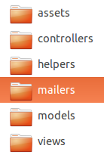Ordnerstruktur einer Ruby on Rails Applikation

Wenn man jetzt eine Resource z.B. Projects erstellt, gibt es im Ordner Assets, in den Unterordner Stylesheets und Javascript je eine Datei die Projects heisst und darin werden die entsprechenden Styles und Javascripst abgelegt. Im Controller Ordner wird eine Datei mit dem Namen projects_controller.rb erstellt und in diese kommt die zuständige Logik für den Ablauf betreffend den Projects. Im Model Ordner gibt es dann die Datei project.rb, welche für den Zugriff auf die Datenbank zuständig ist und in welcher man seine Businesslogik speichert. In den Views wird im Unterordner Projects die jeweiligen Ansichten gespeichert. Dadurch ist es klar wo welche Zuständigkeiten hinkommen wodurch die Schichtentrennung gewährleistet ist, welche auf der MVC Architektur basiert.

Rails benutzt für das OR Mapping die Active Record Architektur. Das bedeutet, dass die Models in Rails für den Zugriff auf die Datenbank zuständig sind. Das bedeutet auch, das Rails automatisch ein Id Feld für jeden Datensatz erstellt. Man muss dabei die Namenskonvention befolgen, das heisst wenn ein Feld in der Datenbank Titel heisst, ist im Model der Name Titel mit diesem Feld verknüpft. Auch setzt man in den Models die Beziehungen unter den Feldern, was ich an der entsprechenden Stelle beim Entwickeln zeigen werde.
Auf weitere Technologien werde ich eingehen, wenn ich diese verwende.
Testdriven Development

Eine beliebte Entwicklungsmethode bei Ruby on Rails ist Testdriven Development. Das bedeutet, dass man sich, bevor man mit der Entwicklung beginnt Gedanken macht, wie man sich die Applikation vorstellt.
Diese Vorstellungen werden festgehalten, indem man zuerst Tests schreibt. Diese Tests lässt man danach laufen und natürlich schlagen sie Fehl. So arbeitet man sich dann mit dem kleinst möglichsten Aufwand zum Ziel vor, bis alle Tests bestehen.
Dadurch, dass man zuerst Tests schreibt hat man klare Vorstellungen wie die Applikation funktionieren soll und kommt dann auch schnell ans Ziel. Der Vorteil dieser Methode ist, dass man nicht manuell Testen muss., dass die Tests mit einem Befehl vollautomatisch ausgeführt werden und man sofort eine Rückmeldung bekommt, wenn etwas nicht funktioniert.
Das hat auch den Vorteil, wenn man zuerst an einer Stelle entwickelt, diese abgeschlossen hat und danach zum zweiten Teil kommt, man sofort bemerkt, wenn man etwas beim ersten Teil kaputt macht, deshalb setze ich diese Methode ein.
Als Testframework setze ich Rspec in der Kombination mit Capybara ein. Ich könnte auch TestUnit verwenden, welches das Standard Framework für Tests bei Rails ist. Hier ist der Vergleich

Rspec | TestUnit
- Sehr gut lesbare Test  - Gute Dokumentation  - Bei Problemen sehr gute Hilfestellungen  - Feature Spec mittels Capybara | - Standard für Tests in Rails  - TestUnit hat eine sehr hohe Verbreitung  - gleiche Syntax wie Junit etc.  - keine Feature Specs

Rspec

Da vom Fachvorgesetzen die Feature Specs vorgegeben sind, nehme ich Rspec. Ich hätte aber auch sonst Rspec in Verbindung mit Capybara genommen, da die Tests sich wie ein primitives Englisch lesen und sehr verständlich sind, hier ein Beispiel:

describe ProjectsHelper do
describe '#put_project_source_state' do
it 'should return good' do
put_project_source_state('good', 'good', 'good').should == 'good'
end
end
end

Dies ist ein Test der nur Rspec verwendet. Damit wird eine Helfer Methode getestet, bei der ich drei Strings übergebe und als Resultat 'good' erwarte, aber später mehr.

Capybara

Um Feature Tests schreiben zu können benötige ich Capybara. Dieses Framework besucht im die Webseite und macht dann dort was man als Anweisung angibt. Es kann zum Beispiel Felder ausfüllen und Tasten drücken. Man kann danach sagen, was man für ein Resultat erwartet. Es ist relativ einfach zu verwenden. Man kann auch überprüfen, ob die richtigen CSS Klassen eingefügt wurden und ob man an den richtigen Ort weitergeleitet wurde. Die Feature Tests sind eine Mischung aus Rspec und Capybara. Mit Rspec definiert man den Testfall und mit Capybara definiert man die Anweisungen, was gemacht werden soll.
feature 'As not logged in User' do
scenario 'I see a login form' do
visit '/'

expect(page).to have_field 'user[email]'
expect(page).to have_field 'user[password]'
expect(page).to have_button 'Sign in'
end
end

In diesem Test geht es zuerst um das Feature das getestet werden soll, dabei handelt es sich um die erste Seite, die man sieht wenn man die Adresse im Browser eingibt.
Danach kommt der Zusammenhang damit, dass man als nicht eingeloggter Benutzer tun kann und im Szenario sagt der Test, dass man eine Anmeldemaske sieht. Erst danach kommt der eigentliche Test, der besagt er soll die Willkommenseite ansteuern und dort ist zu erwarten, dass die Webseite zwei Felder hat, eines für die Emailadresse und das andere für das Passwort, sowie einen Knopf mit dem Text 'Sign In'. Dieses Beispiel wird später nochmal vorkommen.Ich werde, sobald ich anfange zu Entwickeln ein ausführliches Beispiel für Testdriven Development zeigen, danach werde ich die Tests einfach schreiben und weitermachen.
Projektmanagment und Planung

Projektmanagement Methode: Agile

Als Projektmanagement Methode benutze ich Agile. Bei Agile steht im Fordergrund die Entwicklung in kleine machbare Stücke aufzuteilen. Ich habe eine Menge User Stories von meinem Fachvorgesetzen bekommen, welche ich auf kleine Stücke aufteilen werde. Danach werde ich Stück für Stück planen und diese dann umsetzen. Dabei beachte ich, dass diese Teile nicht länger als einen Tag dauern. Dabei ist auch eingerechnet, dass ich Tests schreibe, diese dann zum funktionieren bringe und danach, falls nötig, den Code verbessere, wenn er nicht den Anforderungen gerecht wird die ich für angemessen halte. Bevor ich das mache, werde ich jedoch schon das ein Planung des Datenmodells machen, sowie einige Mockups machen, damit ich nicht ins blaue hinaus entwickle.
Auch ist bei Agile zentral, dass man immer eine funktionierende Applikation hat. Dadurch sieht man sehr schnell seine Fortschritte, kann auf unerwartete Sachen schnell eingehen und sieht, wie sich mit der Zeit die Stücke in einander Fügen. Auch beachte ich, dass ich diese Stücke so aufbaue, dass sie kontinuierlich eingefügt werden. Ich entwickle also nicht zuerst nur die Businesslogik sondern, mache zuerst das Login, danach die Ansicht, welche man sehen soll wenn man sich eingeloggt hat usw.

Planung

Bei groben Vorplanung lese ich die User Stories durch und erstelle aufgrund von denen Mockups für die jeweiligen Seiten. Aufgrund der Mockups erstelle ich das Datenmodell und beginne dann mit der Entwicklung der Applikation. Diese Mockups haben nicht den Zweck schön zu sein, sondern mir zu Zeigen, was in der Applikation wo hin kommt. Also die Funktionalität aufzuzeigen. Ich werde die Mockups auch in Beziehung setzen, damit ich weiss von wo diese aufgerufen werden sollen. Dadurch ergibt sich eine sehr gute Übersicht und ich weiss, was ich Testen muss, was die Anforderungen an die einzelnen Ansichten sind und in welche Teilstücke diese kommen.
Wenn das erledigt ist, kommt wie oben angedeutet, das Aufteilen auf kleine umsetzbare Teilstücke und das Entwickeln kann losgehen.

Mockups erstellen

Für die Mockups verwende ich das Online Programm Balsamiq unter balsamiq.com.
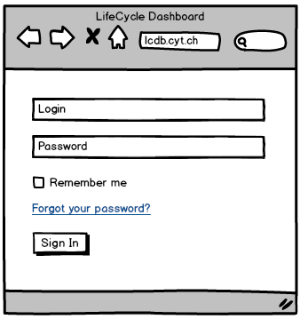Anmeldeseite Mockup

Hier sieht man die Anmeldemaske, sobald man die Webseite besucht. Ziemlich unspektakulär. Was wichtig ist, ist dass man sich auf der Seite nicht registrieren kann, das bedeutet, dass der oder die Benutzer über die Datenbank erstellt und aktiviert werden. Dadurch braucht es beim Login auch keine Bestätigungsmail oder weiter Details zum Benutzer. Nur eine Emailadresse und ein Passwort, das auch über die Datenbank angelegt wird. Die Passwörter werden natürlich verschlüsselt gespeichert, dazu später.
Es soll jedoch möglich sein, eingeloggt zu bleiben, deshalb das Remember me, wodurch man nich automatisch ausgeloggt wird und es soll einen Link geben um ein neues Passwort anzufordern.
Nach dem Login wird man auf das Dashboard weitergeleitet. Da die Projects Seite praktisch identisch ist, habe ich darauf verzichtet dieses auch zu erstellen.
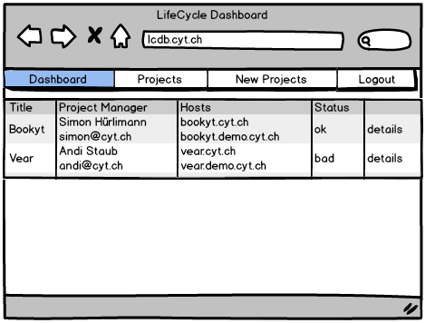Dashboard und Projects ansicht
Dies ist einfach eine Seite, auf der die Projekte aufgelistet werden und man sich einen Überblick über den Status verschaffen kann. Die Tabelle beinhaltet einen Titel, einen Projekt Manager mit einem Link zu seiner Email, die Hosts, welche farbig hinterlegt sind mit dem Deployment Status und einen Link der zur Detailansicht führt.
Die Sortierung der Projekte soll auf dem Dashboard so erfolgen, dass das mit unsichersten Overall Status zuoberst erscheint und die, welche den Status Good haben sollen gar nicht angezeigt werden. Bei der Projects Ansicht, sollen dagegen alle Projekte unabhängig vom Status angezeigt werden.
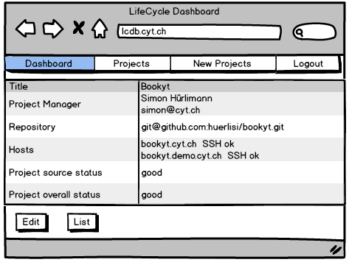Detailansicht eines Projektes

Hier sieht man auch die Navigationsleiste, welche auf jeder Seite zu sehen ist, sobald man sich eingeloggt hat. Darauf sind die Punkte zu sehen, wie sie gefordert wurden. Den Logout Link habe ich selbst hinzugefügt, da es auch möglich sein sollte sich auszuloggen.
Auf dem nächsten Mockup sieht man die Detailansicht von einem Projekt. Es listet zusätzliche Informationen auf.
Die zusätzlichen Punkte sind der Pfad zum Repository, den Project Source Status und den Project Overall Status.
Die beiden Knöpfe unten führen weiter zum edititeren des Projektes oder zurück zur Dashboard Ansicht.
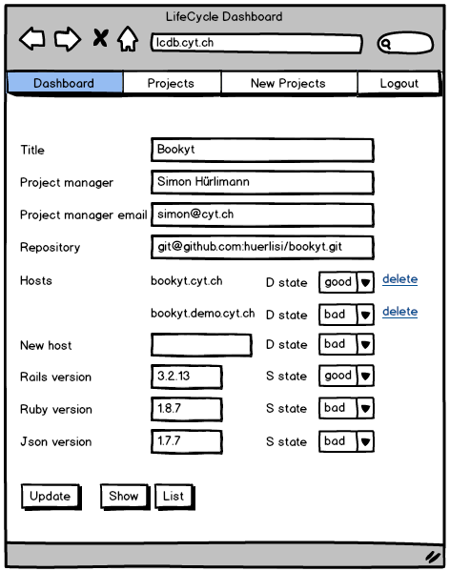Formular zum Editieren und neu erfassen
Das Formular hat noch einmal zusätzliche. Bei den Hosts kann man den Deployment Status auswählen und es hat einen Link um einen Host zu löschen, aber auch ein Feld um einen neuen Host hinzu zu fügen.
Die weiteren Felder beziehen sich auf die Bibliotheken und den Project Source Status. Man wählt gibt bei Ruby, Rails und Json die Versionsnummer ein und wählt dann noch den Source Status der Gems. Daraus wird dann der gesamte Project Source Status bestimmt.
Aus dem Project Source Status wird dann der Overall Status automatisch ausgegeben.
Mein Chef hat die MockUps rumliegen gesehen und gemeint ich solle keinen Link zum löschen machen, sondern Checkboxen, damit man mehrere aufs mal löschen kann. Ich werde die Mockups aber nicht mehr überarbeiten.
Datenbankmodell

Da Rails automatisch technische Felder anlegt habe ich dies hier auch vermerkt. Die Felder sind jeweils die Id, Erstellt am und Aktualisiert am. Das heisst ich brauche für die Datenbank folgende Felder in der Projekte Tabelle:

- Id
- Erstellt_am
- Aktualisiert am
- Titel
- Projektmanager
- Projektmanager Email
- Repository
- Rails Version
- Rails Projekt Source Status
- Ruby Version
- Ruby Projekt Source Status
- Json Version
- Json Projekt Source Status

Die Hosts werde ich einer separaten Tabelle anlegen, da von denen mehrere Vorhanden sein können. Die Hoststabelle hat dann folgende Felder:

- Id
- Erstellt am
- Aktualisert am
- Projekt Id
- Hostnamen
- Deployment Status

Die Tabelle für den Benutzer erstellt mir Devise, welches mir die ganze Login/out Mechanik vereinfacht. Das Datenmodell des Benutzers sieht aber folgendermassen aus:

- Id
- Erstellt am
- Aktualisert am
- Email
- Verschlüsseltes Passwort
- Passwort token zum zurücksetzen
- Passwort zurücksetzen gesendet am

Das ergibt dann das folgende ERM
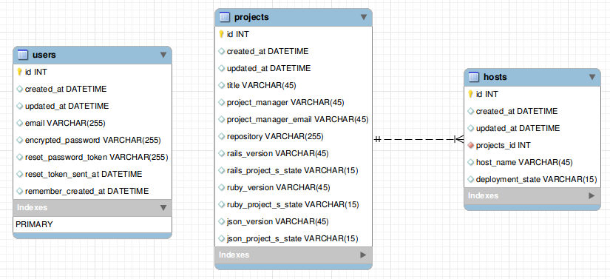ERM des Lifecycle Dashboards mit MySQL Workbench erstellt

Die Benutzer Tabelle hat keinerlei Beziehung zu den Projekten oder den Hosts, da sie für die Authentifikation bei der Applikation selbst zuständig ist. Die Projekte Tabelle hat aber eine 1 zu * Beziehung zu den Hosts, da ein Projekt mehrere Hosts haben kann.
Damit wäre das Datenbankmodell so, wie ich es mir vorstelle.
Teilschritte planen

Als erstes werde ich die ganze Applikation initialisieren und die Konfigurationen machen
- Kein TestUnit installieren
- Git initialisieren und mit Github verknüpfen
- Zeit und Sprache einstellen und für Stylesheets sass verwenden
- Datenbank konfigurieren
- Die Bibliotheken einbinden und installieren
- Das Gesamtlayout von *.erb auf *haml konvertieren
- Twitter Bootstrap einbinden

Als zweites werde ich die komplette Anmeldung implementieren. Die Anforderungen daran sind folgende:
- Wenn man als nicht eingeloggter Benutzer die Seite besucht, sieht man den Anmeldedialog
- Man kann sich nicht registrieren
- Man kann sich lange angemeldet lassen, indem man den entsprechenden Hacken setzt
- Man kann das Passwort zurücksetzen lassen

Als drittes werde ich die Projekt- und Hostsresource erstellen und einbinden, jedoch noch keine Statis Sachen erstellen.
- Migrationen, Models, Controller und Views erstellen
- Beziehung setzen
- Views an Twitter Bootstrap anpassen

Als viertes werde ich die Deployment und Projektsource Statis erstellen:
- Die Datenbankfelder gibt es dafür schon müssen aber noch angepasst werden
- Die Businesslogik zum anzeigen der Statis anpassen.
- Die Statis in die Ansichten einbinden

Als fünftes kommen die Validationen an die Reihe. Dabei werde ich grundsätzlich jedes Feld entsprechend den Anforderungen anpassen:
- Titel darf nicht leer sein
- Emailadresse des Projektleiters muss eine gültige Emailadresse sein oder das Feld muss leer sein
- Der Repository Pfad darf nicht leer sein.
- Alle anderen Felder werde der Situation bedingt anpassen, zum Beispiel das Leerzeichen nicht gespeichert werden

Als sechstes kommt der SSH Status an die Reihe:
- Informationen beschaffen um den SSH Status abzufragen
- In die entsprechenden Ruby Bibliotheken einlesen
- Die Businesslogik schreiben
- Den SSH Status in die Ansicht einbinden

Als siebtes halte ich mir noch Zeit frei für
- Code Refactoring
- Eine höhere Test Abdeckung
- Feinschliff an der Applikation

In den Schritten ist jeweils das Testen und Dokumentieren eingerechnet.
Entwicklung

Applikation initialisieren

Um eine Rails Applikation initialisieren zu könne benötigt man auf dem System die Programmsprache Ruby und Rails als Gem installiert.
Danach geht man auf die Konsole in den Ordner, indem man seine Projekte hat und gibt den Befehl rails new lifecycle-dashboard –skip-test-unit ein. Damit wird eine leere Rails Applikation im Ordner lifecycle-dashboard erstellt.
Git

Git ist ein Versionierungssystem, das von Linus Torvalds entwickelt wurde, dem Erfinder des Linux Kernels. Es ist ein verteiltes System, jeder Entwickler hat eine lokale Kopie des Repositorys. Auf einem Server ist das Hauptrepository und wenn man seine Änderungen gemacht und kommentiert hat, schickt man diese auf den Server zurück
Eine leere Applikation bedeutet, dass diese noch keine Funktionalität hat, aber bereits lauffähig ist. Die Option –skip-test-unit weiss Rails an, alles was mit dem erstellen und initialisieren von TestUnit zu tun hat, weg zu lassen, da ich vorher bestimmt habe, dass ich Rspec in Verbindung mit Capybara verwenden werde. Danach öffnet man den Ordner und Initialisiert Git.
Das mache ich ebenfalls auf der Konsole indem ich zuerst git init eingebe, welches im vorhanden Ordner ein Repository initalisiert, danach git add . füge ich alle Dateien, die im Ordner sind zu diesem Repository hinzu. Mit git commit -am 'Initialize Git' sage ich, dass er einen Commit erstellen soll, das -am bedeutet, dass ich alle zuvor hinzugefügten Sachen in diesem Commit haben will und das m steht für Message, diese wäre in diesem Fall 'Initialize Git'. Mit git remote add origin git@github.com:CyTeam/lifecycle-dashboard.git sage ich wo das Repository auf dem Server ist, in diesem Fall auf Github und mit git push -u origin master lade ich alle lokalen Änderungen auf den Server hoch.

Somit habe ich jetzt ein Repository auf einem Server. Ich werde grundsätzlich nach jedem Commit alle Änderungen auf den Server hochladen, damit ich immer eine Sicherungskopie habe.

Weiter gehts mit den Einstellungen der Rails Applikation selbst. Die sind nicht besonders umfangreich, da bereits eine gute Standardkonfiguration eingestellt ist. Ich stelle in der Datei config/application.rb die Zeitzone, das er Passwörter aus dem Log herausfiltert und das ich für Stylesheets *.sass verwenden möchte, ein mit den folgendenden Änderungen:

config.time_zone = 'Bern'
config.filter_parameters += [:password, :password_confirmation]
config.sass.preferred_syntax = :sass

Als nächstes kommt die Konfiguration der Datenbank. Dazu muss ich in der Datei config/database.yml einstellen, welches Datenbanksystem ich verwende, in diesem Falle MySQL und wie die Datenbank heissen soll. Zuerst setze ich den Adapter auf MySQL:

mysql: &mysql
adapter: mysql2
encoding: utf8
host: localhost

Danach bestimme ich die Umgebung, den Namen der Datenbank, den Benutzernamen und das Passwort.

development:
<<: *mysql
database: lifecycle-dashboard_development
username: root
password:

Mit der Umgebung ist gemeint, wo die Datenbank eingesetzt wird. Da ich am Entwickeln bin, werde ich diese Datenbank nur Lokal einsetzen und deshalb habe ich auch kein Passwort gesetzt. Zur Entwicklungsumgebung gibt es noch die Test und die Produktionsumgebung, welche vom Namen bereits vermuten lässt, welchen Zweck sie haben. Die Konfiguration sieht gleich aus wie oben, ausser das sich der Namen ändert und die erste Zeile sich zu z.B. zu test ändert, für die Testumgebung.

Als nächstes füge ich die Gems im Gemfile ein, damit ich auf weiter Funktionen zugriff habe. Ich gehe auf die Gems ein, sobald ich diese entsprechend einsetze. Mit bundle install werden diese dann installiert.

Im Gemfile ist zuoberst die Quelle wo die Gems geholt werden, in diesem Fall bei https://rubygems.org

Dann ist rails als Framework der Applikation selbst und mysql2 für die Verbindung mit der Datenbank darin. Die Asset Gruppe enthält sass-rails als css preprozessor, coffee-rails als Javascript preprocessor und den uglifier, der das Javascript minimiert, also sämtliche unnötigen Zeichen entfernt, wie Zeilenumbrüche. Eine Gruppe bezieht sich immer auf die Umgebung, z.B. alles was in der Develepment Gruppe ist, ist nur in dieser Umgebung vorhand und kann nicht in der Production Umgebung verwendet werden.
In der Development Gruppe befinden sich better_errors und binding_of_caller. Beide werden benötigt um bei Fehlern besser Fehlermeldungen auszugeben und bekommt einen besseren Überblick darüber, welche Variablen zur Verfügung waren, als der Fehler ausgelöst wurde und was für eine Aktion gerade ausgeführt werden sollte.
Haml-rails ist ein Html preprozessor, bei dem man keine schliessenden Tags schreiben muss und die Einrückung gilt, wie der Aufbau der Seite ist.
Als erstes werde ich die Datei app/views/layouts/application.html.erb nach haml konvertieren und zeigen warum ich mich dafür entschieden habe. Hier ist die Datei vor der Konvertierung:

<!DOCTYPE html>
<html>
<head>
<title>LifecycleDashboard</title>
<%= stylesheet_link_tag "application", :media => "all" %>
<%= javascript_include_tag "application" %>
<%= csrf_meta_tags %>
</head> Login
<body>
<%= yield %>
</body>
</html>
Und hier ist das ganze nach der Konvertierung, ist bereits einiges weniger.

!!!
%html
%head
%title LifecycleDashboard
= stylesheet_link_tag "application", :media => "all"
= javascript_include_tag "application"
= csrf_meta_tags
%body
= yield

Haml braucht keine schliessenden Tags, dafür muss man penibel auf die Einrückung achten. Alles was zwei Leerschläge eingerückt ist, ist im Tag darüber verschachtelt. Die !!! bedeuten
<!DOCTYPE html>. Dadurch, dass ich im Gemfile haml-rails drin habe, werden alle Views in Zukunft als *.html.haml erzeugt.

Als nächstes lasse ich den Befehl rails g simple_form:install --bootstrap laufen, der mir das Form Framework simple_form in der Applikation installiert. Es ist erheblich einfacher mit Simple Form Formulare zu erstellen als mit den in rails verfügbaren Tags. Das –-bootstrap macht, dass alle Formulare, die generiert werden mit dem Bootstrap komaptibel sind. Ein Beispiel mit einem Vergleich werde ich später noch abliefern.
Das nächste ist die Installation von rspec in der Applikation. Ich lass den Befehl rails g rspec:install laufen, welcher einige Verzeichnise erzeugt und die Datei spec_helper.rb in dem man die Konfigurationen macht.
Im spec_helper.rb muss ich noch capybara verlinken, damit ich die Syntax von Capybara mit Rspec verwenden kann, die ich in den Feature Specs benötige.

require 'capybara/rails'

Als letztes binde ich noch den Twitter Bootstrap ein. Im Gemfile ist er bereits vorhanden, Damit muss ich ihn nur noch wie Capybara in den dafür Notwendigen Dateien verknüpfen, zum einen in der Datei app/assets/stylesheets/application.css:

*= require twitter/bootstrap
*= require_self
*= require_tree .
*/

Und zum anderen in der Datei app/assets/javascripts/application.js:

//= require jquery
//= require jquery_ujs
//= require twitter/bootstrap
//= require_tree .

Damit habe ist der Bootstrap in allen Views verfügbar und kann eingesetzt werden. Dadurch habe ich ein sauberes und klares Design in der gesamten Applikation verfügbar. Aber das Zeige ich dann später.
Testdriven by Example

Als nächstes möchte ich zeigen, wie Testdriven Development funktioniert, an einem kleinen Beispiel. Danach werde ich nur noch nach diesem Prinzip arbeiten, aber nicht mehr weiter darauf eingehen. Hier geht es darum, wie sich die Applikation verhalten soll, wenn man die Adresse im Browser eingibt. Es hängt mit dem Login zusammen und ist das Beispiel, das ich bereits oben gezeigt habe.
Mit dem ersten Test soll er die Homepage der Applikation besuchen und dann soll da ein Formular sein für E-Mail und Passwort, sowie ein Button um sich anzumelden mit dem Text Sign In:

feature 'As not logged in User' do
scenario 'I see a login form' do
visit '/'

expect(page).to have_field 'user[email]'
expect(page).to have_field 'user[password]'
expect(page).to have_button 'Sign in'
end
end

Den Test lasse ich mit rake spec spec/features laufen und er schlägt fehl mit der Fehlermeldung:

1) As not logged in User I see a login form
Failure/Error: visit '/'
ActionController::RoutingError:
No route matches [GET] "/"

Also hier ist zuerst mal passiert, das er keine route zur Homepage findet. Also muss ich die entsprechende Route erstellen. Das mache im config/routes.rb:

LifecycleDashboard::Application.routes.draw do
root :to => 'welcome#index'
end

Somit haben wir jetzt eine Route die zur Homepage führt, sobald man die Adresse eingibt. Ich lasse den Test wieder laufen und er wird wieder verschlagen.

1) As not logged in User I see a login form
Failure/Error: visit '/'
ActionController::RoutingError:
uninitialized constant WelcomeController

Wie prophezeit ist der nächste Fehler eingetreten, aber diesmal hat er keinen Controller gefunden der zur Route passt. Also machen wir diesen. Im Terminal gebe ich rails g controller welcome und schon ist er erzeugt und es kommt der nächsten Fehler:

1) As not logged in User I see a login form
Failure/Error: visit '/'
AbstractController::ActionNotFound:
The action 'index' could not be found for WelcomeController

So jetzt hat er den Controller gefunden, aber noch er weiss noch nicht, wie er die Index Seite aufrufen soll. Ich werde diese im welcome_controller.rb hinzufügen:

class WelcomeController < InheritedResources::Base
def index
end
end

Alle Controllers werden normalerweise vom ApplicatonController abgeleitet. Wodurch man dann sehr viel Code schreiben muss. Aber hier ist es so, dass ich in von InheritedResources ableite. Das ist ein Gem, das macht, dass man den Standard Controller Code nicht mehr schreiben muss, da dieser vererbt wird. Sollte man allerdings doch mal die etwas ändern müssen im Controller, definiert man einfach eine Methode mit dem gleichen Namen, dadurch überschreibt man die Original Methode und die, im Controller definierte kommt zum Zuge.

Der Test wird wieder verschlagen aber diesmal wieder an einem anderen Ort:

1) As not logged in User I see a login form
Failure/Error: visit '/'
ActionView::MissingTemplate:
Missing template welcome/index, inherited_resources/base/index, application/index with {:locale=>[:en], :formats=>[:html], :handlers=>[:erb, :builder, :coffee, :haml]}. Searched in:
* "/home/kitsane/src/lifecycle-dashboard/app/views"
* "/var/lib/gems/1.9.1/gems/kaminari-0.14.1/app/views"
* "/var/lib/gems/1.9.1/gems/devise-2.2.3/app/views"

Jetzt sind wir schon viel weiter. Jetzt findet er keine View die zum Index führt. Ich werde diese mal erstellen mit dem Befehlt touch app/views/welcome/index.html.haml. Dadurch wird einfach eine leere Datei mit dem entsprechenden Namen erstellt. Jetzt schlagen die Tests wieder fehl:

1) As not logged in User I see a login form
Failure/Error: expect(page).to have_field('user[email]')
expected field "user[email]" to return something

Damit wären wir bei der Umsetzung des Logins angemkommen. Das Testen werde weiterhin anzeigen, bis der Test besteht.
Login

Für den Login hätte ich die Möglichkeit diesen selbst zu entwickeln. Allerdings ist dann die Wartbarkeit und die Sicherheit mit der Zeit mehr als gefährdet. Daher benutze ich das Gem devise um mir diesen Teil abzunehmen.
Als erstes muss ich Devise installieren mit dem Befehl rails g devise:install. Danach muss ich layouts/application.html.haml noch Tags für die Nachrichten und Warnungen hinzufügen:

%body
- if notice.present? || alert.present?
%p.notice= notice
%p.alert= alert

Ich möchte das Nachrichten nur angezeigt werden, wenn sie vorhanden sind. Deshalb das if Statement.

Dann lasse ich von Devise das User Model generieren, welches alles Benutzer bezogene regelt, dazu gebe ich auf der Konsole rails g devise user ein. Das erstellt mir verschiedene Dateien:

db/migrate/20130507084805_devise_create_users.rb
app/models/user.rb

Die Datei 20130507084805_devise_create_users.rb, ist eine Datenbank mingration, die eine Tabelle einrichtet mit dem Namen user, welche für das Login prozdere nötig sind. Ich werde die Datei durchgehen um zu zeigen was beim Login danach alles möglich ist.

## Database authenticatable
t.string :email, :null => false, :default => ""
t.string :encrypted_password, :null => false, :default => ""

Hier werden die Felder für Email und das verschlüsselte Passwort angelegt. Das Passwort wird nur verschlüsselt gespeichert, man kann es nicht in der Datenbank nachschauen. Auch dürfen die Felder nicht Leer sein.

## Recoverable
t.string :reset_password_token
t.datetime :reset_password_sent_at

Hier wird bestimmt, wenn man das Passwort vergessen hat, dass eine E-Mail mit einem Reset link verschickt werden kann und wann das war.

## Rememberable
t.datetime :remember_created_at

Hier kann man einstellen, dass man sich nicht jedesmal neu anmelden muss. Die Dauer kann man in der Devise konfigurationsdatei einstellen.

t.timestamps

Die timestamps sind technische Felder von Rails und beinhalten ein created_at und updated_at
Die Id wird automatisch erzeugt, da das ganze Active Record Pattern darauf beruht.
add_index :users, :email, :unique => true
add_index :users, :reset_password_token, :unique => true

Dann wird noch je ein Index angelegt für die Emailadresse und die Passwort rücksetzung, welche beide einzigartig sein müssen. Mit rake db:migrate lasse ich die Migration laufen um die Tabelle in der Datenbank anzulegen.

Im Model vom User muss ich jetzt noch ein paar anpassungen machen, da Devise diverse möglichkeiten unterstützt. Hier ist die Date app/models/user.rb

class User < ActiveRecord::Base
devise :database_authenticatable, :registerable,
:recoverable, :rememberable, :trackable, :validatable

Ich möchte, dass sich keine Benutzer registrieren könne, deshalb entferne ich das :registerable. Das ist die einzige Änderungen die hier mache

attr_accessible :email, :password, :password_confirmation, :remember_me
end

Hier haben wir noch die Zugriffsberechtigungen auf die Datenbank Felder gesetzt. Sonst könnten wir die Felder weder lesen, noch schreiben. Aber das wurde alles sauber von Devise voreingestellt.

In der Datei config/routes.rb hat Devise auch noch eine Zeile hinzugefügt:

devise_for :users

Das sieht jetzt sehr unscheinbar aus, aber macht für, dass wir einen Pfad zum einloggen, zum Ausloggen etc. haben. Hier sind aller routen, die Devise für uns mit dieser Zeil Code erstellt, welche durch den Befehl rake routes angezeigt werden:

new_user_session GET /users/sign_in(.:format) devise/sessions#new
user_session POST /users/sign_in(.:format) devise/sessions#create
destroy_user_session DELETE /users/sign_out(.:format) devise/sessions#destroy
user_password POST /users/password(.:format) devise/passwords#create
new_user_password GET /users/password/new(.:format) devise/passwords#new
edit_user_password GET /users/password/edit(.:format) devise/passwords#edit
PUT /users/password(.:format) devise/passwords#update

Dadurch haben ich jetzt eine voll funktionsfähige Login/out mechanik erhalten. Es fehlt nur noch, dass ein nicht eingeloggter Benutzer die Login Seite sieht, dass mache ich über den application_controller.rb indem ich sage, dass sicher der Benutzer identifizieren muss bevor er auf die Webseite gelangt. Das passiert mit der Zeile:

class ApplicationController < ActionController::Base
protect_from_forgery

before_filter :authenticate_user
end

So jetzt lasse ich den Test noch einmal laufen:

Finished in 0.28583 seconds
1 example, 0 failures

Somit hat der Test bestanden und wenn man die Homepage ansteuert wird gleich auf die Anmeldemaske umgeleitet. Jetzt binde ich noch den Twitter Bootstrap korrekt ein und dann sieht das bereits gut aus. Als erstes lasse ich von Devise die Templates generieren mit rails g devise:views. Dadurch, dass ich simple_form installiert habe, werden die Templates gleich an den Boostrap angepasst. Hier ist ein Screenshot:

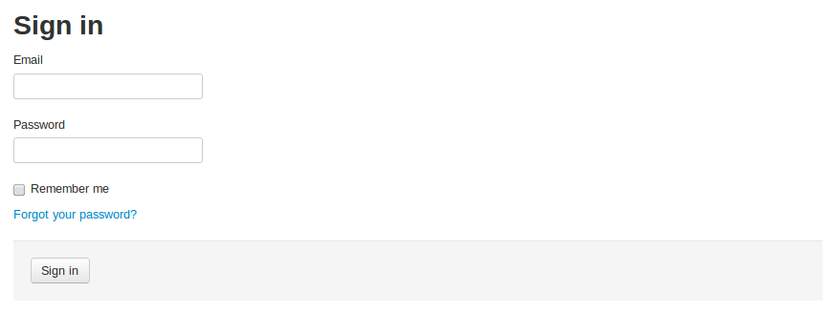
Jetzt muss ich nur noch einen Benutzer in der db/seeds.rb Datei erzeugen und diesen in die Datenbank schreiben lassen. Hier ist der Inhalt von der seeds.rb Datei:

User.create!(:email => 'andi@example.com',
:password => 'test4dev',
:password => 'test4dev')

Ich lasse einen Benutzer generieren mit einer Emailadresse und dann lasse ich das Passwort zweimal laufen. Das hat den Grund, da bei der Registrierung das Passwort bestätigt werden muss. Jetzt nur noch rake db:seed in der Konsole eingeben und schon existiert der Benutzer. Damit wäre das Login und Testdriven Development by Example abgeschlossen und kann mich der weiteren Entwicklung widmen.
Projekt- und Hostresourcen erstellen

So jetzt geht es daran die Resourcen zu erstellen und zu verknüpfen. Die Tests sind bereits geschrieben und in den Dateien root_page_spec.rb index_page_spec.rb detail_page_spec.rb edit_page_spec.rb im spec/features Ordner gespeichert. Insgesamt 49 Tests um fest zu halten, wo was hinkommt in der Appliaktion.
Als erstes kann ich gleich alles was mit dem welcome_controller.rb zu tun hat löschen, da dieser nur benötigt wurde um den vorherigen Test zum laufen zu bringen. Dazu führe ich
rails destroy controller welcome aus, das für mich den Job erledigt. Der Befehl löscht restlos alles was damit erstellt wurde und da ich diese Resource nirgends verwendet habe muss ich auch nirgends nachbessern.

Danach führe ich den folgenden Befehl aus:

rails g scaffold Project title:string project_manager:string project_manager_email:string repository:string ruby_version:string ruby_project_source:string rails_version:string rails_project_source:string json_version:string json_project_source:string

Dieser Befehl erstellt für mich die Resource Project mit allen Feldern, die danach angegeben sind, weiter erstellt er den Controller, das Model und die Views. Da ich die Views mit Twitter Bootstrap umsetze lösche ich diese gleich wieder. Danach kommt der gleiche Befehl für die Host Resource. Dieser ist aber wesentlich kürzer, da es weniger Datenbankfelder hat.

rails g scaffold Host project_id:integer host_name:string deployment_state:string

Auch hier lösche ich die Views gleich wieder, da diese zum grössten Teil vom Projekt aufgerufen werden. Dann lasse ich noch die Datebanken Migrationen laufen mit rake db:migrate Danach füge ich in der Datei config/routes.rb die beiden Resourcen hinzu und setze gleich noch die Hauptseite auf die Projekt Index Seite:

resources :projects
resources :hosts

root :to => 'projects#index'

Danach gehe ich ins Projekt Model. Darin gebe ich den Zugriff auf das Id Feld frei, sowie mit :hosts_attributes auch die Attribute vom Hosts Model. und setze die Beziehung zum Host Model:

project attr_accessible :id, :hosts_attributes

has_many :hosts
accepts_nested_attributes_for :hosts, :allow_destroy => true, :reject_if => :all_blank

Mit has_many :hosts setze ich die Beziehung so, dass ein Projekt mehrere Hosts haben kann. Dann sage ich auch gleich noch, dass das Projekt Model auch Werte für die Hosts akzeptiert und diese weiterleiten kann.

Mit :allow_destroy erlaube ich zudem das löschen von Hosts aus dem Projekte Model und mit :reject_if => :all_blank verhindere ich, dass leere Hosts gespeichert werden.
Das hat den Zweck, dass ich nachher aus dem Formular von den Projekten auch auf die Hosts zugreifen kann, da diese ein Untertabelle von den Projekten ist.
Danach gehe ich in das Hosts Model und setze dort ebenfalls die Beziehung , damit diese auch vom Projektmodel verwendet werden könne:

belongs_to :project

Mehr muss ich im Hosts model nicht machen. Damit sind die beiden Models in Beziehung gesetzt und können wie vorgesehen verwendet werden.
Weiter gehts in den projects_controller.rb:

def new
@project = Project.new
@project.hosts.build
end

def edit
@project = Project.find(params[:id])
@project.hosts.build
end

def create
@project = Project.new(params[:project])
create! { @project }
end

def update
@project = Project.find(params[:id])
update! { @project }
end

Hier definiere ich wie der Ablauf sein soll, wenn ein neues Projekt erstellt wird, dieses editiert, gemacht oder aktualisiert wird. Da ich den Zugriff auf die Hosts über den ProjectsController mache, muss ich hier sagen, dass er nicht nur ein neues Projekt erstellt, sondern auch gleich einen neuen Host erstellt.
In der Edit aktion ist es ähnlich, ausser, dass er dort nicht ein neues Projekt erstellen muss, sondern eins in der Datenbank finden muss.
Die Create action macht ebenfalls ein neues Projekt, fügt jedoch bereits die Parameter ein. Auf der create! { @project } Zeile sage, dass er danach auf die Detailansicht des vorher erstellten Projektes gehen soll.
In der Update action muss er wieder zuerst ein Projekt finden und wenn es erfolgreich aktualisiert wurde, linkt er auch auf die Detailansicht des Projektes.
Im HostsController muss ich nichts machen, da der ganze Ablauf über den ProjectsController abläuft.

Der grösste Brocken ist jetzt die Views zu erstellen. Ich werde hier nur ausschnittweise auf darauf eingehen, da es sich im Prinzip zum grössten Teil wiederholt.

Hier ist zuerst einmal ein Screenshot der Index View:
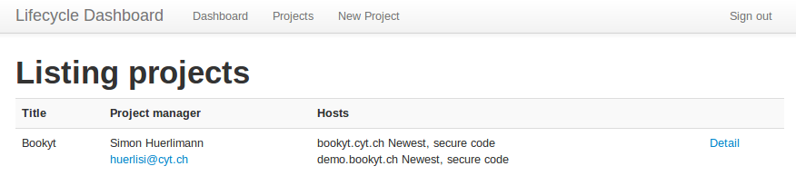
Hier sieht man auch gleich den Stil der den Twitter Boostrap ausmacht. Sehr klar und sauber. Um das zu erreichen, muss man sich an sein CSS Klassensystem halten. Ich erklärs anhand der Index View, welche unter app/views/projects/index.html.haml gespeichert ist:

%h1 Listing projects

%table.table.table-striped
%tr
%th Title
%th Project manager
%th Hosts
%th

= render collection

Hier passiert noch nicht sonderlich viel. Zuerst erstelle ich eine Tabelle. Dabei füge ich noch die CSS Klassen .table.table-striped hinzu und schon schnallt der Bootstrap, was zu tun ist und stylt die Tabelle entsprechend. Weiter definiere ich hier noch die Kopfzeile der Tabell mit dem entsprechenden Inhalt. Interessant wird es erst unten beim = render collection. Das ist eine Konvention von Rails. Wenn man das aufruft, sucht das Framework automatisch im Ordner app/views/projects/ nach einer Datei mit dem Namen _project.html.haml und zeigt diese am entprechenden Ort an. Dadurch, dass er eine Collection anzeigen soll, wiederholt er den Vorgang, bis er die ganze Sammlung in der Tabelle gerendert hat. Er macht also automatisch ein Schleife darüber. Dadurch, dass ich oben nur einen Eintrag habe sieht man das schlecht, aber ich werde am Schluss noch eine ganze Liste in die Applikation laden, wodurch diese Liste gefüllt wird. Hier ist jetzt das _project.html.haml Partial:

%tr.project
%td= project.title
%td
= project.project_manager
%br
= mail_to project.project_manager_email
%td= render :partial => 'hosts/host', :collection => project.hosts
%td= link_to 'Detail', project

Wenn von oben eine Collection kommt, hat man unten automatisch Zugriff auf das einzelne, gleich mit dem richtigen Namen. Hier sage ich nur, dass er in den Tabellenfeldern das jeweilige Feld anzeigen soll. Unten mache ich dann noch einen Aufruf auf app/views/hosts/_host.html.haml Partial. Aber darin befindet sich nur mehr vom gleich Code wie hier.
Auf die Detailansicht werde ich erste eingehen, wenn ich die Statis umgesetzt habe. Zur Zeit ist es sehr ähnlich der Index View, ausser das die Sachen anders angeordnet. Einen Screenshot zeige ich schon mal:

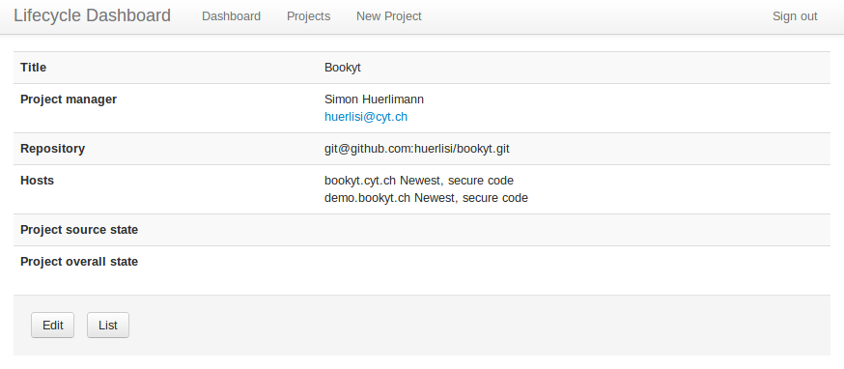
Die Felder für Statis habe ich derzeit leer gelassen, da dieser Teil noch nicht funktioniert. Ich gehe gleich auf das Formular weiter, da ich dieses das Interessanteste finde. Es ist jedoch nicht weiter kompliziert. Hier auch erst einmal ein Screenshot:

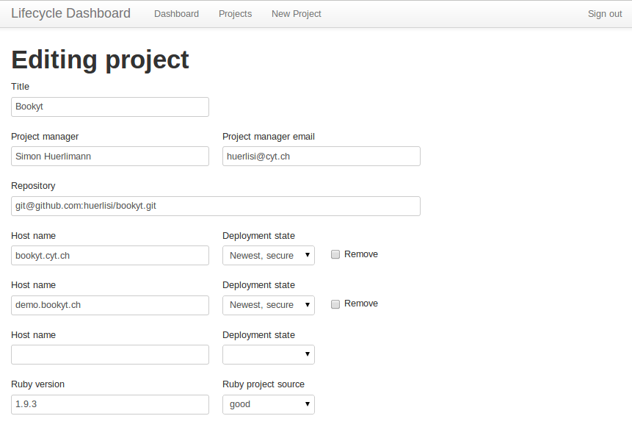
Ich musste den Screenshot beschneiden, damit er auf die Seite passt. Man sieht hier die Felder für Rails Version und Projekt Source Status sowie das gleiche für die Json Version nicht und die Buttons sind auch abgeschnitten.
Hier gehe ich jetzt auf den Code zu Form ein Stück für Stück durch.

Auf der ersten Zeile wird simple_form aufgerufen um ein Formular zu erstellen. Dieses Formular bezieht sich auf das Projekt, wie man an der @project Instanzvariable ansieht und wird als lokale Variable f an das Formular weitergereicht. Bei f handelt es sich also um ein Projekt. Das f ist bei simple_form standard und deshalb habe ich es auch nicht neu benannt.

= simple_form_for @project do |f|

Falls es Fehlermeldungen gibt, werden diese an die f.error_notifications ausgegebeben. Dabei handelt es sich um Fehlermeldungen die sich auf ein falsch ausgefülltes Formular beziehen

= f.error_notification

Das hier ist jetzt wieder vom Twitter Boostrap. Ein Formular hat zuerst immer eine Klass .form-inputs. Die .row bezieht sich darauf, dass er die ganze Breite für den Nachfolgenden Inhalt reserviert. Mit .span8 sagt man, das man vom Gittersysten Acht von Zwölf Teilen besetzen möchte.

.form-inputs
.row
.span8

Hier wird dann ein Eignabefeld erzeugt. Es ist das Titelfeld und bekommt zusätzlich noch einen .span8 über, damit das Feld auch entsprechend lang wird.

= f.input :title, :input_html => { :class => 'span8' }

Hier wiederholt sich das ganze, ausser das zwei Felder auf eine Zeile eingesetzt werden.

.row
.span4
= f.input :project_manager, :input_html => { :class => 'span4' }
.span4
= f.input :project_manager_email, :input_html => { :class => 'span4' }
.row
.span8
= f.input :repository, :input_html => { :class => 'span8' }

So hier wirds jetzt ein bisschen komplizierter. Ich mache den Zugriff auf die Hosts über den ProjectsController. Hier generiere ich jetzt ein zweites Formular, das für die Hosts zuständig ist. Ich übergebe hier die Variable vom Projekt an den Host weiter. Damit sich diese nicht in die Quere kommen muss ich sie umbennen

= f.simple_fields_for :hosts do |p|
.form-inputs
.row
.span4
= p.input :host_name, :input_html => { :class => 'span4' }
.span2

Das sieht jetzt ein bisschen chaotisch aus. Hat im Editor auf einer Zeile Platz. Hier möchte ich das Feld als Select gerendert haben, deshalb das :as, und mit der :collection übergebe ich ein Array mit den entsprechenden Werten

= p.input :deployment_state, :as => :select, :collection => ['Newest, secure code', 'Old, secure code', 'Insecure Code'], :input_html => { :class => 'span2' }

Mit der folgenden Zeile sage, dass solange es kein neuer Eintrag ist, soll er eine Checkbox mit dem Text Remove erstellen. Damit kann man dann die schon bestehenden Hosts auswählen, welche gelöscht werden, sobald man das Formular abschickt.

- unless p.object.new_record?
.span2
.delete-checkbox
= p.check_box '_destroy'
= p.label '_destroy', 'Remove'

Der Rest wiederholt sich hier eigentlich wieder wie oben, hier bezieht sich jedoch wieder alles auf das Projekt.

.row
.span4
= f.input :ruby_version, :input_html => { :class => 'span4' }
.span2
= f.input :ruby_project_source, :as => :select, :collection => ['good', 'warning', 'bad'], :input_html => { :class => 'span2' }
.row
.span4
= f.input :rails_version, :input_html => { :class => 'span4' }
.span2
= f.input :rails_project_source, :as => :select, :collection => ['good', 'warning', 'bad'], :input_html => { :class => 'span2' }
.row
.span4
= f.input :json_version, :input_html => { :class => 'span4' }
.span2
= f.input :json_project_source, :as => :select, :collection => ['good', 'warning', 'bad'], :input_html => { :class => 'span2' }
.form-actions
= f.button :submit

Hier lasse ich den Show Link nur anzeigen, wenn es kein neuer Eintrag, da gar keine Detailansicht zu einem neuen Projekt existieren kann, solange man es nicht in der Datenbank gespeichert hat.

- unless @project.new_record?
= link_to 'Show', @project, :class => 'btn'
= link_to 'List', projects_path, :class => 'btn'

Das ist es mit den Views und ich habe damit das Erstellen der Resourcen abgeschlossen. Die Test funktionieren auch. Ich musste jedoch noch nachbessern, da ich nicht von vornherein wusste wie die Felder für die Hosts genau heissen.

Als ich die Test laufen lies, funktionierten die jenigen für die Hosts Felder nicht. Hier der Test den ich geschrieben habe und fehlgeschlagen ist:

scenario 'with a field contains a host' do
expect(page).to have_field 'host[host_name]'
end

Die Projektfelder konnte ich z.B. mit project[title] so identifizieren und ich dachte das ginge auch mit den Hostfelder. Da diese jedoch verschachtelt sind musste ich den Test am Schluss anpassen:

expect(page).to have_field 'project[hosts_attributes][0][host_name]'

Ich musste in der Ansicht nachschauen wie die Felder aufbereitet werden und habe dann so die Test bezüglich den Hostfeldern zum Laufen gebracht.
Umsetzen der Statis, ausser SSH

Zuerst schreibe ich natürlich wieder Tests, ich gehe hier auf dies kurz ein, da es um keine Feature Tests handelt, sondern um Methoden Tests. Ich setze gleich alle Statis um da diese aufeinander aufbauen, hier ist ein Auszug aus der Testdatei:

describe ProjectsHelper do
g = 'good'
b = 'bad'
d = 'grave'

n = 'Newest, secure code'
o = 'Old, secure code'
i = 'Insecure code'

Hier mache ich Abkürzungen für die Eingabeparameter bei der folgenden Methode, da ich dies nicht immer ausschreiben will. Bei Ruby wird am Schluss immer das zuletzt erstellte von einer Methode zurückgegeben, deshalb habe ich dort das Projekt nochmals erwähnt, da ich nicht die Hosts zum Testen brauche.

def project(ruby_project_source, rails_project_source,
json_project_source, h1_deployment_state,
h2_deployment_state, h3_deployment_state)

project = Project.new(:ruby_project_source => ruby_project_source,
:rails_project_source => rails_project_source,
:json_project_source => json_project_source)

project.hosts.build(:deployment_state => h1_deployment_state)
project.hosts.build(:deployment_state => h2_deployment_state)
project.hosts.build(:deployment_state => h3_deployment_state)

project
end

Damit ich die Methoden testen, kann muss ich zuerst eine Methode schreiben, mit der ein Objekt erzeugt wird, das die entsprechenden Werte hat, da ich nicht vor jedem Test diesen Block haben will. Es macht die Tests um einiges übersichtlich.

describe '#project_source_state' do

Hier sage ich welche Methode getestet wird. Und hier was ich von dem Test erwarte. Hier sieht man auch den Methodenaufruf an die project Methode mit den sechs Parametern

it 'should return good' do
project_source_state(project(g, g, g, n, n, n)).should == 'good'
end

Nachfolgend wiederhole ich das für den Status bad.

it 'should return bad' do
project_source_state(project(d, d, d, n, n, n)).should == 'bad'
project_source_state(project(g, g, d, n, n, n)).should == 'bad'
project_source_state(project(d, b, d, n, n, n)).should == 'bad'
end
Und hier noch für den Status warning.

it 'should return warning' do
project_source_state(project(g, b, g, n, n, n)).should == 'warning'
project_source_state(project(b, b, b, n, n, n)).should == 'warning'
project_source_state(project(b, g, b, n, n, n)).should == 'warning'
end
end

describe '#overall_deployment_state' do
# Im Prinzip das gleiche wie bei project_source_state
end

describe '#project_overall_state' do
# Im Prinzip das gleiche wie bei project_source_state
end
end

So und hier kommt der finale Code den ich für die Methoden geschrieben habe, damit die Tests am Schluss bestanden haben:

module ProjectsHelper
def project_source_state(project)
state_array = [project.ruby_project_source, project.rails_project_source, project.json_project_source]

Zuerst fülle ich alle Werte in ein Array, damit ich nachher über diese Iterieren kann

if state_array.all? { |state| state === 'good' }
'good'

Hier frage ich ab, ob alle Elemente im Array den Wert good haben und gebe good zurück, wenn das der Fall ist.

elsif state_array.any? { |state| state === 'grave' }
'bad'

Hier mache ich den Check ob einer der Werte grave entspricht und gebe bad zurück, falls die so ist.

else
'warning'

Wenn weder der erste, noch der zweite Fall eintritt, weiss ich das der Status warning ist und gebe diesen auch zurück.

end
end

Die Nachfolgenden Methoden haben sehr ähnlichen Code, ich gehe nur dort darauf ein, wenn etwas wirklich anders ist.
def overall_deployment_state(project)
overall_deployment_state_array = []

project.hosts.each do |host|
overall_deployment_state_array << host.deployment_state unless nil?
end

Der Unterschied hier ist, dass ich zuerst alle Hosts aus dem Project heraus holen muss um danach über diese Iterieren zu können. Ich fülle diese ebenfalls in ein Array ab.

if overall_deployment_state_array.all? { |state| state === 'Newest, secure code' }
# Code entfernt, da gleich wie bei overall_deployment_state mit dem Unterschied, dass ich auf andere Strings matchen muss
end
end

def project_overall_state(project)
overall_state_array = [project_source_state(project), overall_deployment_state(project)]

Hier mache ich das Array indem ich die beiden anderen Methoden aufrufe um das Array zu füllen.

if overall_state_array.all? { |state| state === 'good' }
# Code entfernt, da gleich wie bei overall_deployment_state
end
end
end

Jetzt muss ich noch ein paar Feature Test hinzufügen, die den Status überprüfen und danach noch den Aufruf in den Views auf die Methode machen, damit man diesen auch sieht. Ich zeige hier nur den Aufruf in den Views, da die Tests mehr vom gleichen wie bisher sind. Hier ist der Aufruf in der Datei app/views/projects/show.html.haml:

%tr
%th Project source state
%td= project_source_state(@project)
%tr
%th Project overall state
%td= project_overall_state(@project)

Eine Anforderung ist, dass die Statis mit Tags markiert dargestellt werden. Dazu muss ich eine weiter Helfer Methode schreiben. Die hat ebenfalls einen sehr ähnlich Code aber ich zeige diese deshalb, weil der Rückgabewert anders ist. Die Methode ist auf der folgenden Seite
def wrap_in_label(state)
if state === 'good' || state === 'Newest, secure code'
"<span class='label label-success'>#{state}</span>".html_safe
elsif state === 'bad' || state === 'Insecure code'
"<span class='label label-important'>#{state}</span>".html_safe
else
"<span class='label label-warning'>#{state}</span>".html_safe
end
end

Hier gebe ich ein Html Tag an die View zurück. Damit diese auch sauber angezeigt wird, muss ich am Schluss noch .html_safe einfügen, ansonsten würde die Zeile als Text eingefügt werden. Bei Ruby kann man Werte in einem String interpolieren, das macht dieses kleine Stück Code #{} und was zwischen den geschwungenen Klammern ist wird dann während der Laufzeit eingefügt.

So sehen die Tags dann in der Views aus:

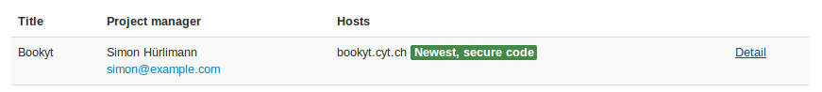
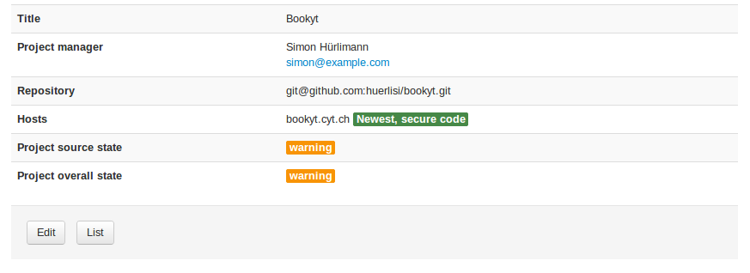
Damit wäre ich mit dem Umsetzen der Statis fertig.
Validierungen

Im Formular müssen jetzt noch die Felder für Titel, die Email Adresse des Projektmanagers und dem Repository gemacht werden. Die Anforderungen in den User Stories sind, dass der Titel nicht leer sein darf, dass die Email Adresse leer ist oder eine gültige Email Adresse und dass der Pfad zum Repository nicht leer sein darf. Auch werde ich bei allen Feldern noch einen Hinweis hinzufügen, die validiert werden. Zuerst aber ein Beispiel eines Model Tests:

describe Project do
context 'Validate fields with invalid data' do
it 'should not have an invalid email adress' do
should_not have_valid(:project_manager_email).when('andi.com')
end
end
end

Hier wird überprüft, ob die Email Adresse die hinten eingefügt ist gültig ist. Um den Test zum laufen zu bringen, benutze ich eine Regexp die ich schon bei einigen anderen Projekten verwendet habe:

validates :title, :repository, :presence => true

Hier wird überprüft, ob etwas im Feld steht und damit ist der Eintrag dann gültig.

validates :project_manager_email, :format => {
:with => /\A([^@\s]+)@((?:[-a-z0-9]+\.)+[a-z]{2,})\Z/i },
:if => 'project_manager_email.present?'

Zuerst sage ich welches Feld validiert werden soll, danach das Format das ich mit der Regexp definiere. Und dann kommt noch dazu, dass nur geprüft werden soll, wenn etwas im Feld steht. Auf die Feature Specs gehe ich nicht weiter ein, da diese mehr vom selben sind wie bisher.

Jetzt noch zur View. Hier ist ein Screenshot:
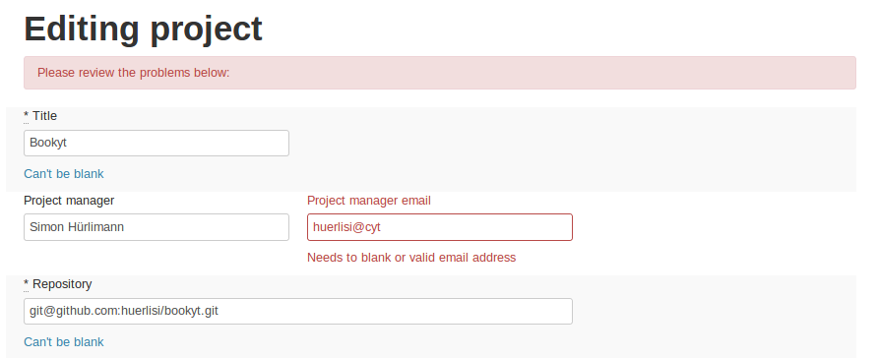
Hier sieht man dann wie das ganze aussieht. Blau sind die Angaben welche Felder ausgefüllt sein müssen und sind immer zu sehen. Wenn es einen Fehler gibt, sieht man oben eine Nachricht und unten sind die Felder Rot markiert, die Fehler aufweisen.
SSH Status implementieren

Um den SSH Status zu implementieren, musste ich mich zuerst einmal in die Dokumentation einlesen unter http://net-ssh.github.io/sftp/v2/api/index.html. Dabei habe ich gesehen, wie einfach es ist und habe es auf der Ruby Konsole ausprobiert. Hier ist ein kurzer Test auf der Konsole:
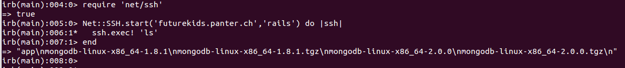
Hier sind die Tests, da ich eine Methode für den Test überschreiben musste (stubben):

describe '#check_ssh_state' do
it 'should return good' do
Net::SSH.stub(:start)

Ich überschreibe von der Bibliothek Net::SSH die start Methode. Ich möchte testen ob ich danach als Rückgabewert good habe.

check_ssh_state('bookyt.ch').should == 'good'
end

it 'should return bad' do
Net::SSH.stub(:start).and_raise("Errno::ENOENT: No such file or directory – getaddrinfo")

Hier habe ich die Methode so überschrieben, dass sie eine Exception zurückgibt. Das aus dem Grund, da ich die Methode so aufgebaut habe, dass ich einen Rückgabewert bad haben will, wenn es eine Exception gibt.

check_ssh_state('bookyt.ch').should == 'bad'
end
end

Danach habe ich das Gem im Gemfile eingefügt und einen Helper geschrieben in der Datei app/helpers/host_helper.rb:

def check_ssh_state(host)
begin
Net::SSH.start(host,'rails') do |ssh|
end
'good'
rescue
'bad'
end
end

Ich finde mittels einer Exception heraus ob eine Verbindung zum Host stattgefunden hat. Wenn die Verbindung funktioniert, gebe ich ein good zurück und wenn es nicht funktioniert, kommt ein bad zurück. Sehr einfach und es funktioniert sauber.

Dann musste ich das ganze in der View einfügen (app/views/hosts/_host.html.haml):

.ssh.pull-right
%b
SSH connection:
= wrap_in_label(check_ssh_state(host.host_name))

Ich lasse es gleich noch in ein Label einbinden, damit es entsprechend aussieht und hier noch ein abschliessender Screenshot:
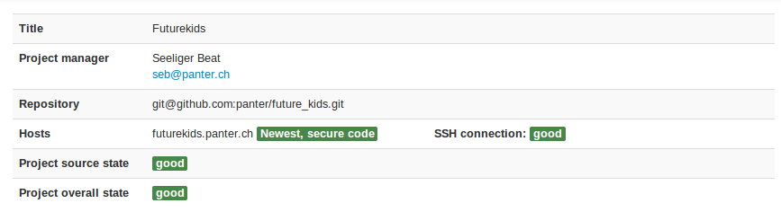
Polishing und Refactoring

Zuerst mache, das auf dem Dashboard nur noch die Projekte angezeigt werden, die mit dem schlechten Overall Status zuerst und setze danach den Link auf die Seite. Als erstes schreibe ich die Methode um im Model den Overall Status herauszufinden:

def overall_state
state_array = [json_project_source, rails_project_source, ruby_project_source]

hosts.each do |host|
if host.deployment_state === 'Newest, secure code'
state_array << 'good'
elsif host.deployment_state === 'Insecure code'
state_array << 'bad'
else
state_array << 'warning'
end
end

if state_array.all? { |state| state === 'good' }
'good'
elsif state_array.any? { |state| state === 'bad' }
'bad'
else
'warning'
end
end

Sieht gleich aus wie der Code der Helfer Methoden und macht genau das. Sie gibt den Overall Status zurück.

Danach wird das im Controller aufgerufen mit:

def dashboard
good = Project.select { |project| project.overall_state === 'good' }
warning = Project.select { |project| project.overall_state === 'warning' }
bad = Project.select { |project| project.overall_state === 'bad' }
@projects = [bad, warning, good].flatten
index!
end

Hier rufe ich die Methode dreimal auf, je einmal pro Status. Danach füge ich die drei Arrays in der @projects Instanzvariabeln zu einem Array zusammen und schon funktioniert das sortieren. Danach muss ich nur noch die Routen ändern und ich bin fertig.

root :to => 'projects#dashboard'

Somit wird auf nach dem Aufruf der Adresse das Dashboard mit sortierten Einträgen angezeigt.
Hier noch ein abschliessender Screenshot von der Index Seite:

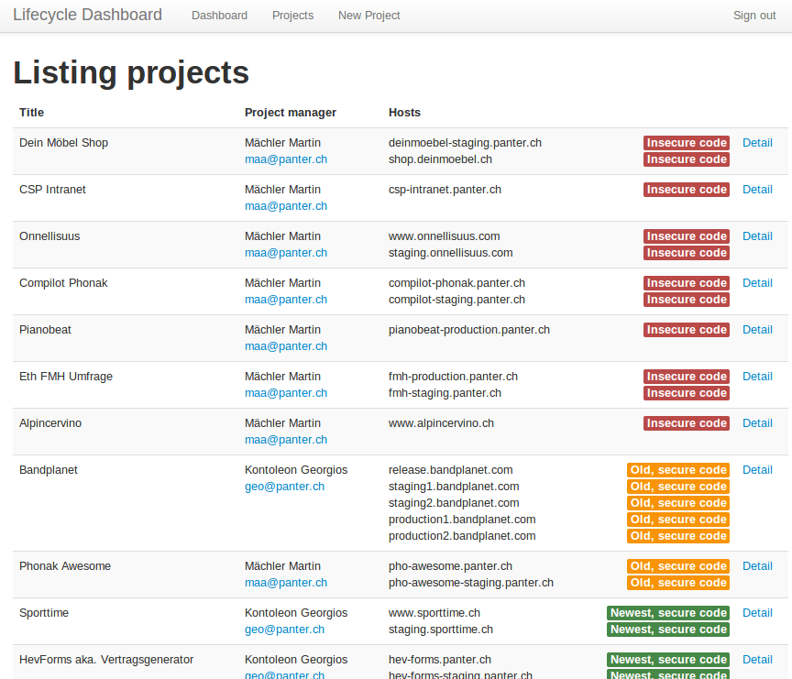
So als letzten Schrittt noch einmal die Tests laufen lassen und mal sehen ob sie alle bestehen.

Finished in 7.03 seconds
50 examples, 0 failures

Somit wäre ich fertig mit dem entwickeln und kann mich jetzt komplett auf die Dokumentation konzentrieren.
Schlusswort

Die Arbeit hat mir spass gemacht, zum grössten Teil jedenfalls. Es war mal etwas andres eine Applikation von Anfang an auf zu bauen. Die Planung am Anfang war für mich das schwierigste, da ich das noch nie in dieser Form gemacht habe. War aber spannend. Das Programmieren hatte seine Tücken, insbesondere das Tests schreiben. Ich habe noch nie so viele Tests gemacht um die Ansichten abzusichern. Es war schwierig zu beginn immer die richtigen Element zu matchen. Ab und zu machte es den Eindruck ich hätte das Richtige Element selektiert, nur um dann fest zu stellen, dass ich ein Element zu weit oben oder unten gefunden habe.
Aber zum Glück hatte ich diese Tests. Es wäre eindeutig schwieriger gewesen alles sauber manuell zu testen, als mit den automatischen Tests oder wer hätte gedacht, dass bei einem neuen Formular nach einer Fehlgeschlagenen Validierung einfach die Felder für den Host verschwinden.
Ich bin zufrieden mit dem was ich geleistet habe. Was mir auch schwierig fiel war das konsequente dokumentieren. Ab und zu hatte ich das Gefühl, dass ich viel zu detailiert dokumentiere und an anderen Stellen viel zu wenige. Aber ich habe das Gefühl, dass ich die Balance gefunden habe. Sicher es ist sehr Code lastig aber das ist halt das was ich wichtig finde. Mit den Grafiken habe ich mich schwer getan, ich bin nicht so der Grafikversierte. Ich lese eine Arbeit wegen des Textes, ich habe wahrscheinlich immer noch zu wenige Grafiken aber für mich stimmt es.
Ja was wäre noch zu sagen. Meine wichtigste Erfahrung die ich mitnehme ist die, dass Testdriven Development einfach geil ist. Echt. Es ist zwar extrem mühsam zwischendurch die Tests zu schreiben und sie wiederholen sich auch immer wieder, aber es lohnt sich. Man sieht viel schneller wenn etwas kaputt gegangen ist oder wenn man an einer Stelle entwickelt und an der anderen etwas dadurch kaputt macht. Das ist Zeit die man sich einspart. Ich brauche aber definitiv noch Übung darin, um wircklich immer das zu Testen, was ich wircklich testen will. Das war teilweise schwieriger als gedacht, aber ich habe es lösen können.
Glossar

Gem: Ein Gem ist eine Bibliothek für Ruby. Diese können über Rubygems auf der Konsole installiert werden, indem gem install <gemname> eingibt.

Repository
Github
Commit
Twitter Bootstrap
Sass

Ein Gem ist eine Bibliothek für Ruby
Commit ist im zusammenhang mit Git eine Witerntwicklung die ins Repository soll
*.html.erb bedeutet emebeddet Ruby, Das heisst, dass dies eine Html Datei mit enthaltenem Rubycode ist

